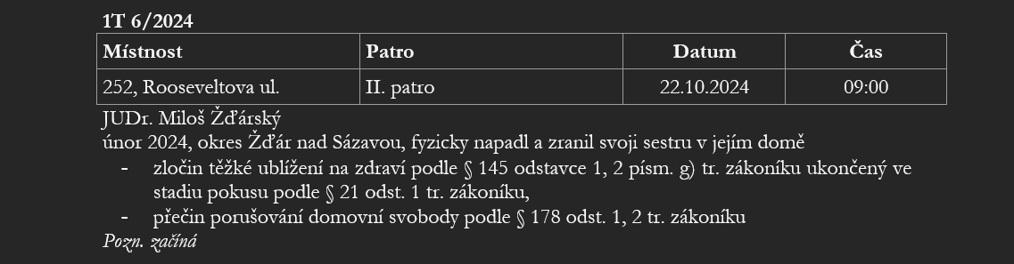

K soudu jsme dorazily o 15 minut dřív ze strachu, že by se mohlo něco pokazit nebo by náhodou začalo jednání dříve a do sálu by nás už nepustili. V 9 hodin soud stále nezačal a paní vcházející do místnosti (později zjistíme, že je soudní zapisovatelkou) nám říká, že ještě ne. Před soudní síní se spolu baví obhájce a státní zástupce. Kolem čtvrt na deset jsme vpuštěny do sálu a soudce se nás ptá, zda jsme jen veřejnost. Čekala jsem, že si nás budou chtít nějak více prověřit (nevím proč, možná něco převzatého z filmů), ale jen nás pokyne k lavicím.

* Obžalovaný přiveden v želízkách
* Poškozená nebyla přítomna – neúspěšně předvolána
* Státní zástupce přednáší zprávu toho, co se stalo
* Soudce čte částku z pojišťovny (cca 15k), která musela být uhrazena za léčbu a navrhuje částku 100k jako náhražka na zdraví
* Obžalovaný jde před soud — mikrofon uprostřed (slouží pouze k nahrávání, to zjišťujeme společně s obžalovaným, poté co byl již 3x vyzván, aby mluvil více nahlas)
  + Poučen o jeho právech
  + Nesouhlasí s podanou obžalobou, s celou formulací
  + Tvrdí, že došlo pouze k napadení ze strany sestry
  + Potvrzuje, že požil pár piv před vstupem domu
  + Několikrát vyzván, aby mluvil více nahlas
  + Soudce čte výpověď obžalovaného
    - Jednání konal v afektu (opileckém), se sestrou mívá konflikty
    - Byl vyprovokován a poté došlo k jednání
    - Již byl odsouzen za nějaký konflikt se sestrou
    - Pohádali se, protože nedala polívku otci
    - Hádky, že se sestra nestará o rodiče, kouří marihuanu
  + 2x odsouzen za násilí pod vlivem alkoholu
    - Soudce se ptá, proč se tomu nesnaží vyhnout
  + Státní zástupce se ptá, zda měl nějaké zranění od sestry
    - Škrábance
  + Opět vyzván ať mluví více nahlas
  + Obhájce se ptá obžalovaného
    - Podal návodnou otázku (zda se sestra také chovala pod vlivem alkoholu) a musí ji přeformulovat
    - Ptá se na otázky, které byly odpovězeny ve výpovědi (možná na ně chce více upozornit?)
    - Soudce: já Vás vůbec neslyším, z vaší výpovědi je zapsána půlka, toto je trestní soud a my z toho nic nemáme (my na lavicích neslyšíme pořádně ani soudce ani obžalovaného)
    - Jak vnímá událost s odstupem času?
      * Stydí se, nechlubí se tím (zhruba tuším co jste říkal – soudce)
      * Chce se vyhýbat alkoholu nebo konfliktům, když se napije (nevím, neslyšela jsem)
      * Přísedící koukají do stropu/z okna – neslyší ho
  + Výpovědi – otce, přítelkyně, zasahujícího policistky – všechny čtené soudcem
    - Otec byl u toho, snažil se je od sebe roztrhnout
    - Přítelkyně – je to citlivý člověk, fixovaný na matku, všechny konflikty spojovány k sestře, snažil se starat o rodiče i když bydlel daleko, sestra drogově závislá, sestra ho prý napadla první – plivat, vždy agresivní po alkoholu, když je se sestrou
    - Policistka – pohádali se kdo co bude dědit, otec byl v kuchyni ale komunikace pořádně možná nebyla – psychický a fyzický stav, simuloval epileptický záchvat (obžalovaný se na lavici usmívá)
  + Posudek znalkyně – sebestředný, neempatický – obžalovaný toto popírá
* Myslí si, že by neměl jít do vazby, chování se již nebude opakovat – nemyslí si, že je nebezpečný pro společnost
* Státní zástupce je pro vazbu – hrozba, že opět napadne sestru nebo uteče
* Obhajoba tvrdí, že vazební důvody nejsou
* Rozsudek – obžalovaný zůstává ve vazbě, pro případ že by byl propuštěn hrozí, že by utekl a skrýval se, znovu by sestru napadl, trest vypadá na sazbu 5–12 let (vzhledem k minulým trestům se přiklání spíše k delší sazbě) *– (Osobně moc nevidím smysl v tom, aby šel obžalovaný do vězení. Již jednou za tento čin byl odsouzen a spáchal ho po propuštění znovu. Volila bych raději restorativní justici, kde by se aspoň vyřešily konflikty mezi ním a sestrou.)*
* 8. listopadu – pokračování hlavního líčení – zajištění svědkyně (sestra)